تحلیل دینامیکی و بهینه سازی سیستم انتقال قدرت پیوسته(CVT) با استفاده از توان انشعابی

حسين باقي[1]

چكيده:

در اين تحقیق، بهينه سازي ديناميكي سيستم انتقال قدرت پيوسته پرداخته شده است. استفاده از توان انشعابي[2] كاهش چشمگيري در مصرف سوخت به تبع آن گازهاي گلخانه اي و افزايش راندمان موتورهاي احتراق داخلي دارد. علاوه بر آن مكانيزم سياره اي[3] به عنوان درگير شونده با سيستم انتقال قدرت تسمه اي، كاهش توان جاري در سرعت هاي پايين، كمتر از 50% كل توان ورودي را نمايان مي سازد. در اين مقاله علاوه بر تحليل ديناميكي، برنامه شبيه سازي رايانه اي جهت استخراج نتايج استفاده شده است و نتايج حاصل تئوري با مقادير بدست آمده از برنامه مقايسه گرديده است.

کلیدواژه ها: تحلیل دینامیکی، بهينه سازي، گشتاور، توان انشعابي، شبيه ساز رايانه اي

Dynamic Analyses and Optimization of Continuously Variabie Transmission System (CVT) Using Split Power

Abstract

In this Research, the Dynamic Optimization of a Continuous Power Transmission System has been Investigated. The use of Continuously Variable Power Split Transmission (CVPST) Reduces the Fuel Consumption and Greenhouse Gases and Increase the Efficiency of Internal Combustion Engines. Furthermore, Using the Planetary Gear Transmission (PGT) as a Belt Conveyor System Indicates a Reduction in Current Power at low Speeds to 50% of Total Input Power. In this Paper, a Dynamic Analysis and a Computer Software and Simulation are Used to Extract the Results, and the Theory Results are Compared with the Values.

Key Words: Dynamic analysis, Optimization, Torque, Power Split, Computer simulator

مقدمه

با توجه به صنعت نوین خودرو و تکنولوژی های جدید، مديريت اقتصادي مصرف سوخت، انتشار گازهاي گلخانه اي و افزايش بازده موتور هاي احتراق داخلي استفاده از سيستم انتقال قدرت پيوسته مورد توجه سازندگان در صنعت خودرو شده است. كاربرد اين سيستم انتقال قدرت، موتور خودرو همواره در شرايط بهينه كار مي كند و باعث كاهش مصرف سوخت و افزايش راندمان موتور مي شود [1]. و همچنين باعث سهولت در رانندگي، افزايش راحتي سرنشينان و افزايش عمر خستگي موتور مي گردد .[2]در این مقاله سیستم انتقال قدرت پیوسته با توان انشعابی[4] مورد مطالعه قرار گرفته است. بر اساس تحلیل دینامیکي خودرو و مکانیزم سیستم یک برنامه کامپیوتری جهت طراحی نسبتها و شبیه سازی شتاب در سیستم های انتقال قدرت دستی و پیوسته نوشته شده، که نتایج حاصل تئوری با مقادیر بدست آمده در برنامه مقایسه گردیده است. از طرف دیگر، انطباق مناسب و بهینه سیستم انتقال قدرت خودرو با مشخصه های عملکرد موتور احتراق داخلی آن و سایر پارامترهای مشخصه خودرو (شکل هندسی بدنه، جرم، مشخصه های تایر و... ) نه تنها باعث بهبود عملکرد خودرو از قبیل افزایش حداکثر سرعت پیشروی، افزایش مقدار شیب پیمانی یا شیب روی، کاهش زمان طی مسیر و ... می گردد بلکه می تواند افزایش بازده موتور و افزایش عمر خستگی موتور و کاهش مصرف سوخت و در نتیجه کاهش مقادیر آلاینده های خروجی اگزوز را نیز به دنبال داشته باشد. در آخر یک سیستم انتقال قدرت بهینه بر روی یک خودروی مشخص مورد بحث و بررسی قرار گرفته است. تحقیقات گسترده ای در این زمینه انجام شده است. که این امر باعث شد طرح جدید سیستم انتقال قدرت متغیر پیوسته توان انشعابی که ترکیبی از سیستم تسمه ای با یک سیستم دنده سیاره ای می باشد به بازار عرضه شود. گیربکس تسمه ای به عنوان یک واحد کنترل استفاده می كند. با استفاده از این تکنولوژی، توان جاری در تسمه در سرعتهای پائین به کمتر از 50% کل توان ورودی خواهد رسید. بنابراین سیستم فوق ظرفیت انتقال گشتاور و بازده را بهبود خواهد بخشيد. قدرت حرکت از دنده به تسمه با استفاده از اولین گشتاور منحنی موتور برای بهترین سوخت، شتاب با انتقال اتوماتیک استفاده شده است. مكانيزم شکل (1) ترکیبی از سیستم تسمه ای با یک سيستم سیاره ای است که اجازه می دهد تا انرژي تقسیم شود و بنابراین قدرت سیستم را افزایش می دهد. سعي شده به بررسی شبیه سازی عملکرد قدرت و تقسیم انرژی انتقال قدرت پیوسته پرداخته شود. اولا، مدل ریاضی گیربکس پیوسته ایجاد شده است و قانون تغییر آن بر اساس معرفی اصل سیستم توان انشعابی طراحی شده است. ثانيا، مدل خودرو با سیستم قدرت پیوسته و مدل مشخصه موتور برای انجام شبیه سازی عملکرد انتقال قدرت و سوخت اقتصادی ایجاد شده است. نتایج شبیه سازی نشان می دهد که مصرف سوخت خودرو با گیربکس مذکور به طور مشخص نسبت به سیستم قدرت استاندارد کاهش قابل توجهی دارد .[3]

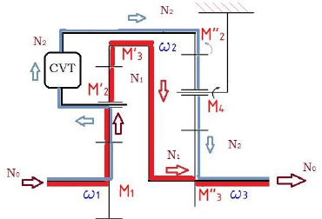

شكل 1: سیستم توان انشعابی [4]

مدل مورد مطالعه

سیستم انتقال قدرت مورد مطالعه در اين مقاله، شامل سیستم انتقال قدرت متغیر پیوسته تسمه ای و یک مجموعه دنده سیاره ای می باشد.

ساختارهای مختلف سیستم انتقال قدرت پیوسته تسمه اي با یک سیستم سیاره ای [5] با توجه به سیستم های فوق در شکل (2) نشان داده شده است.

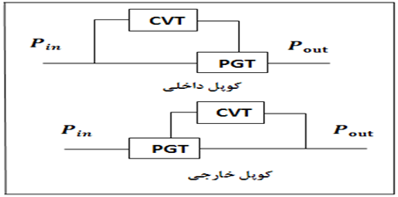

شكل 2: جریان توان کوپل شده خارجی و داخلی [5]

تحلیل مکانیزم سیاره ای

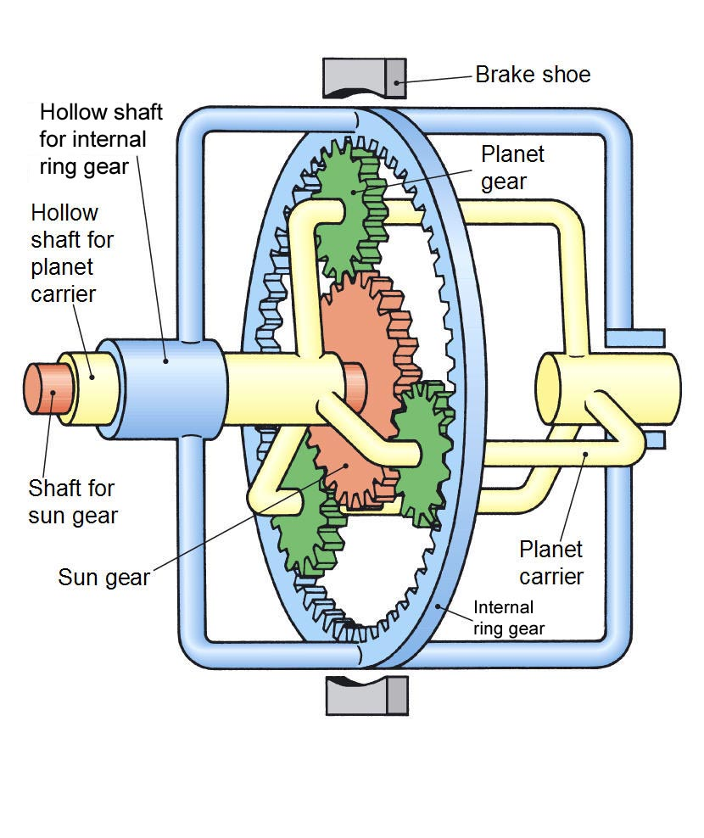

شكل 3: سیستم سیاره ای

عملکرد سیستم سیاره ای توسط پنج قانون اساسی که در واقع کلید آگاهی در مورد مسیر های مختلف اعمال قدرت در تمام جعبه دنده های اتوماتیک می باشد بیان می گردد و آنها عبارتند از حالت خلاص، کاهش دنده، اوردرایو، حرکت مستقیم و دنده عقب که مورد بررسی قرار می دهیم. مجموعه چرخ دنده خورشیدی به نحوی که در شکل شماتیکی بالا نمایش داده شده است بر روی یکدیگر می غلتند و با توجه به نیاز گیربکس جهت چرخش مجموعه خورشیدی یکی از قطعات این مجموعه توسط سیستم ترمز هیدرولیکی به پوسته ثابت می شود و یا توسط یک سیستم کلاچ هیدرولیکی با یکدیگر هم دور می گردند. 1- مسیر ورود نیرو (شفت ورودی) 2- دنده رینگی 3- قفسه نگدارنده چرخ دنده سیاره ای 4- چرخ دنده سیاره ای 5- چرخ دنده خورشیدی 6- مسیر خروج نیرو (B ترمز عقب و Cكلاچ جلو).

|  |  |
| --- | --- |
|  |  |

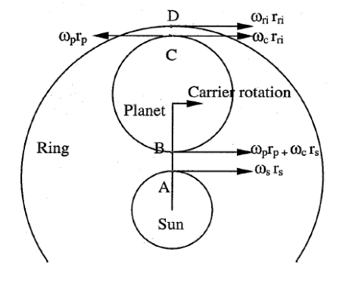

شكل 4: شماتیک سیستم سیاره ای [6]

(1) 

جهت چرخش دنده خورشیدي، دنده داخلی و دنده ­های حمال (کرییر) در مکانیزم سیاره ای موجود در این سیستم یکسان می باشد.

|  |  |
| --- | --- |
| (2) |  |
| (3) |  |

نسبت سيستم توان انشعابی با توجه به روابط بالا بصورت زير بيان مي شود.

|  |  |
| --- | --- |
| (4) |  |

تحليل حالت هاي مختلف حركت در مكانيزم تسمه

حرکت در دنده یک (دنده سنگین، حداکثر گشتاور/ حداقل دور خروجی)

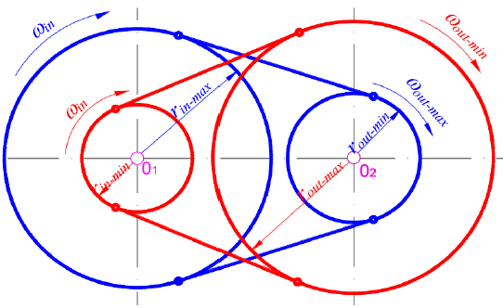

شكل 5: نمای حداقل و حداکثر قطر پولی ها

زمانی که فرمان های صادر شده توسط راننده و میزان باز شدن دریچه گاز و سایر پارامترهای مربوطه، حرکت  در دنده سنگین را تعیین می کند فاصله دهانه پولی متحرک  توسط فشار روغن به حداکثر اندازه خود می رسد به همین دلیل شعاع پولی  به حداقل اندازه خود می رسد و فاصله دهانه پولی متحرک به حداقل اندازه و قطر پولی متحرک به حداکثر اندازه خود می رسد که نتیجه آن کاهش دور خروجی گیربکس و افزایش گشتاور است.

حرکت در دنده دو (دنده سبک، حداقل گشتاور/ حداکثر دور خروجی)

 زمانی که نیاز به حرکت در دنده سبک باشد (سرعت خروجی گیربکس زیاد شود) فاصله دهانه پولی متحرک   توسط فشار روغن به حداقل اندازه خود می رسد به همین دلیل شعاع پولی به حداکثر اندازه خود می رسد بنابراین فاصله دهانه پولی متحرک  زیاد و قطر پولی متحرک کم میشود که نتیجه آن افزایش دور خروجی و کاهش گشتاور است. نحوه عملکرد پولی گیربکس تسمه ای جهت تعیین نسبت دنده نشان داده شده است.

جریان توان ورودي

توان ورودی به یک سیستم انتقال قدرت پیوسته توان انشعابی، به ترتیب به دو قسمت، دنده سیاره ای و تسمه سیستم انتقال قدرت متغیر پیوسته تقسيم می­شود. مقدار توان جریان یافته از میان دنده و سیستم تسمه ای به نسبت های تعریف شده در رابطه (4) بستگی دارند. اگر توان خروجی با توان ورودی برابر باشد در اینصورت توان جاری در سیستم انتقال قدرت پیوسته به صورت زیر به دست خواهد آمد .[12]

|  |  |
| --- | --- |
| (5) |  |
| (6) |  |
| (6) |  |
| (7) |  |

ساير روابط:

|  |  |
| --- | --- |
| (8) |  |
| (9) |  |
| (10) |  |
| (11) |  |

با استفاده از معادلات بدست آمده مي توان توان جاري در سيستم سياره اي و سیستم تسمه ای را مطابق زير محاسبه كرد.

|  |  |
| --- | --- |
| (12) |  |
| (13) |  |

بنابراين نيروي تسمه در سيستم انتقال قدرت پيوسته عبارت است از

|  |  |
| --- | --- |
| (14) |  |

مقایسه بازده سیستم انتقال قدرت دستی با سیستم پیوسته

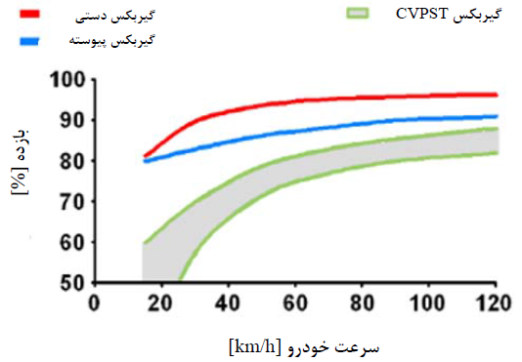

شكل 6: نمودار بازده نسبت به سرعت خودرو [7]

شبيه سازي معادلات براي نسبت انتقال و بازده ثابت

با توجه به اينكه معادله شتاب را داريم:

(15) 

با حل معادله سرعت خودرو ، شتاب خودرو و جابجايي كه تابعي از زمان شتابگيري مي باشد، برابر با روابط زير است.

|  |  |  |
| --- | --- | --- |
| (16) | |  |
| (17) | |  |
| (18) |  | |

شبيه سازي معادلات براي نسبت انتقال و بازده متغير

خودروي مجهز شده به سيستم توان انشعابی تركيب شده با يك مبدل افزاينده سيستم انتقال قدرت فرض شده است كه شتاب خودرو از حالت سكون تا سرعت نهائي شامل سه مرحله مي باشد.

در مرحله اول خودرو با افزايش دور موتور از دور ايد آل تا ماكزيمم دور عملكرد، شروع به شتاب گيري خواهد كرد. بعد از اينكه موتور به ماكزيمم دور عملكرد رسيد اين امكان وجود دارد كه موتور در حالي كه نسبت انتقال در حال كاهش و سرعت خودرو درحال افزايش مي باشد، در همان دور باقي بماند .

در مرحله دوم نسبت انتقال قدرت پيوسته شروع به كاهش كرده و همزمان با آن سرعت خودرو افزايش مي يابد. موقعي كه نسبت سيستم انتقال قدرت به مينيمم مقدار خود رسيد، اولين نسبت دنده مبدل افزاينده جدا شده و دومين نسبت دنده مبدل افزاينده درگير خواهد شد مرحله دوم كامل شده و مرحله سوم شروع خواهد شد.

در مرحله سوم نسبت سيستم تا زماني كه خودرو به سرعت نهائي برسد در مينيمم مقدار خود باقي خواهد ماند.

شتاب شبیه سازی شده برای خودرو با سیستم انتقال قدرت دستی

پارامترهای خودرو، مشخصات موتور، بارهای جاده­ای، شرایط اولیه مطابق جدول شماره (1) به عنوان ورودی به نرم افزار تعریف می شوند:

جهت محاسبه سرعت در هر دنده از رابطه زیر استفاده می کنیم. [14]

|  |  |  |
| --- | --- | --- |
| (19) |  |  |

در این رابطه V سرعت بر حسب کیلومتر بر ساعت و r شعاع چرخ بر حسب متر می باشد. سرعت در هر دنده برای یک خودرو به نسبتهای دنده و ماکزیمم دور عملکرد موتور وابسته می باشد. دراینجا فرض می کنیم که ماکزیمم دور موتور در 2600 دور بر دقیقه اتفاق می افتد.

جدول 1: پارامتر های موتور خودرو

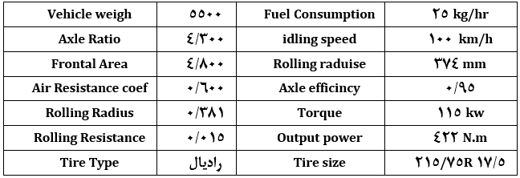

جدول 2: نتايج نسبتهای دنده با استفاده از نرم افزار و مقایسه آن با مقادیر عملی

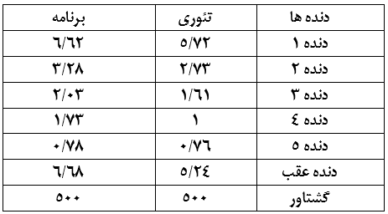

با توجه به مشخصات ورودي و نتايج حاصله متوجه مي شويم كه كه اگر يك سيستم انتقال قدرت دستي پنج سرعته بر روي خودروي مذكور نصب شود شتاب صفر تا صد آن تقريبا 12/16 ثانيه خواهد بود با توجه به نتايج بدست آمده منحني هاي مسافت، سرعت , شتاب بر حسب زمان، به ترتيب مطابق با نمودارهاي (1) و (2) و (3) نشان داده شده است.

شتاب شبيه سازي شده براي خودروي مجهز شده به يک سيستم CVPST

با توجه به پارامترهاي ورودي و با استفاده از برنامه اي كه در متلب نوشته شده است مقادير نسبتهاي کل و سیستم تسمه ای را در جدول (4) آورده شده است.

پارامترهاي خودرو، مشخصات موتور، بارهاي جاده اي، شرايط اوليه به عنوان ورودي به نرم افزار تعريف مي شوند. با توجه به مشخصات ورودي متوجه مي شويم كه اگر يك سیستم توان انشعابی بر روي اين خودرو نصب شود شتاب صفر تا صد خودرو تقريبا 77/10 ثانيه خواهد بود. با توجه به نتايج بدست آمده منحني هاي مسافت، سرعت، شتاب بر حسب زمان، و سرعت خودرو و مصرف سوخت بهينه بر حسب دور موتور به ترتيب مطابق نمودارهاي (1) و (2) و (3) و (4) نشان داده شده است. پيوستگي منحني شتاب منجر به بهينه شدن مصرف سوخت خواهد شد.

جدول 4: آهنگ تغییرات پارامتر های  (MT)

|  |  |  |  |
| --- | --- | --- | --- |
| مسافت | شتاب | سرعت | زمان |
| 6.6 | 4.58 | 20 | 1.2 |
| 54.84 | 2.51 | 45.7 | 5.06 |
| 64.2 | 1.26 | 67.1 | 8.53 |
| 139.87 | 1.251 | 80.39 | 11.45 |
| 246.89 | 1.181 | 91.35 | 13.87 |
| 340.29 | 0.50 | 96.38 | 16.12 |
| 384.72 | 0.50 | 120 | 17.40 |

جدول 5: آهنگ تغییرات پارامتر های  (CVPST)

|  |  |  |  |
| --- | --- | --- | --- |
| مسافت | شتاب | سرعت | زمان |
| 7.94 | 3.8 | 20 | 1.43 |
| 54.84 | 3.08 | 40 | 1.72 |
| 120.66 | 2.3 | 60 | 3.88 |
| 233.31 | 2.11 | 80 | 6.91 |
| 290.75 | 1.81 | 100 | 10.77 |
| 450 | 1.58 | 120 | 13.5 |

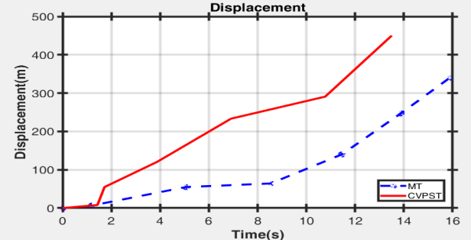

نمودار 1: مسافت نسبت به زمان (MT) , (CVPST)

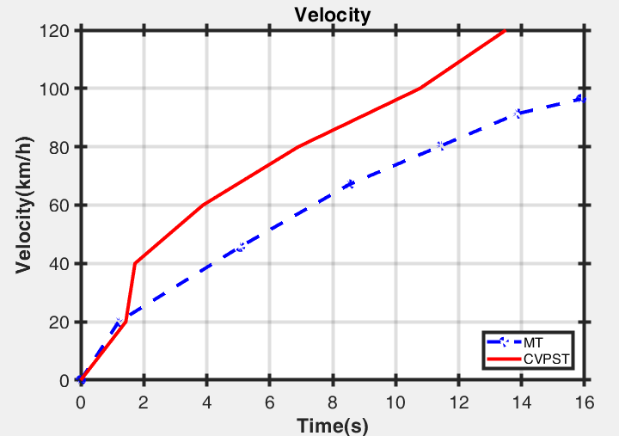

نمودار 2: سرعت نسبت به زمان (CVPST) , (MT)

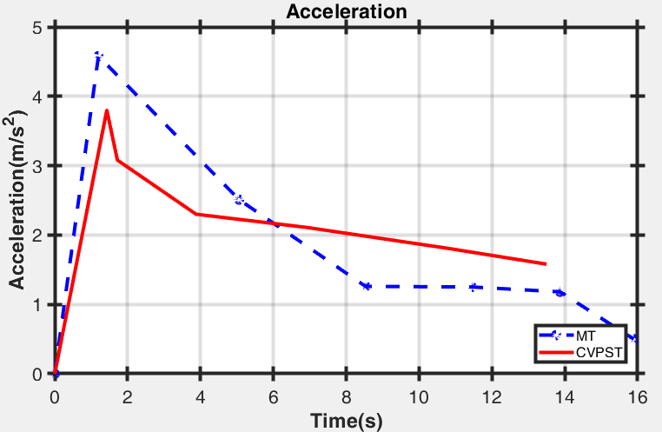

نمودار 3: شتاب نسبت به زمان , (MT) (CVPST)

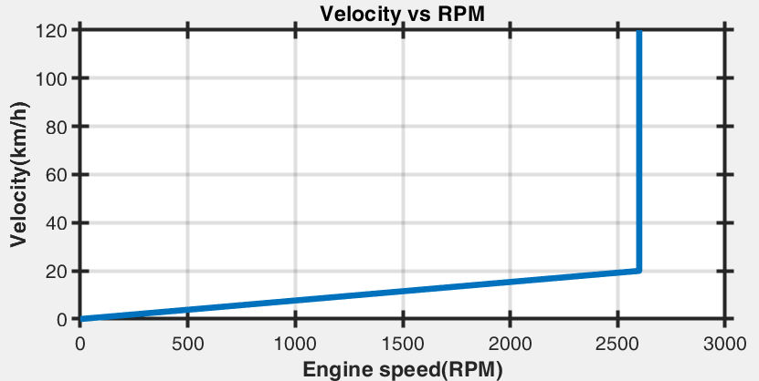

نمودار 4: سرعت خودرو بر حسب دور موتور(CVPST)

جدول 6- نتایج شتاب صفر تا صد در (MT) , (CVPST)

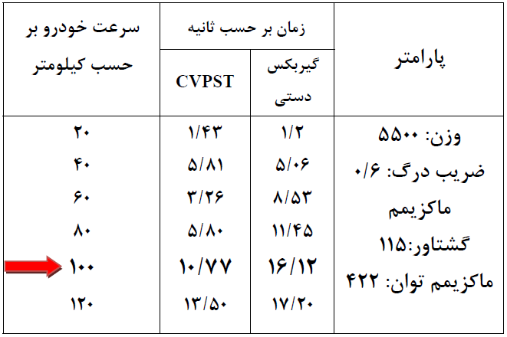

با توجه به نمودار های فوق متوجه شدیم که در جدول (7) زمان لازم برای رسیدن به سرعت 100 کیلومتر بر ساعت در گیربکس دستی 12/16 ثانیه و در گیربکس تسمه ای با توان انشعابی به 77/10 رسیده است. این زمان به لحاظ مدیریت مصرف سوخت حائز اهمیت می باشد.

الگوريتم ژنتيك:

الگوريتم ژنتيك، در سالهاي 1970-1960 توسط هالند[5] در ايالات متحده معرفي شد. اين روش در حل بسياري از مسايل بهينه سازي كه روشهاي مرسوم قادر به حل آن نيستند، تواناست.

براي تست همگرايي (همگرايي بهترين جواب) بررسي مي شود. جهت تعيين همگرايي جواب، حد پايين قرار نمي دهيم بلكه رسيدن هدف بهینه، مشروط به 100 بار اجراي حلقه است و رسيدن به جواب مطلوب، 100 بار الگوريتم(GA) با مقادير آغازين متفاوت اجرا می شود و بهترين جواب انتخاب مي شود.

بهينه سازي هندسي به كمك الگوريتم ژنتیک:

تابع تبديل سيستم براي بهينه سازي، همان مدل متلب ارايه شده، مدل و شبیه سازی الگوریتم سیستم انتقال قدرت با توان انشعابی برای رسیدن به نسبت انتقال و شتاب و زمان است.

همان طور كه مشاهده مي شود، تابع تناسب طي 20 نسل به مقدار مشخصي همگرا مي شود. اين مقدار به ازاي مقادير اوليه متفاوت براي پارامترهاي بهينه سازي، مقدار يكساني است. در نتيجه، الگوريتم بهينه سازي مورد استفاده از دقت مناسبي برخوردار است. به ازاي ضرايب زمان های مختلف، مقادیر هندسي، شتاب و نسبت انتقال توان مختلفي به دست مي آيد.

تابع تناسبی جرمی بر اساس مرجع [8]

|  |  |
| --- | --- |
| (20) |  |

در این رابطه  بازده انتقال توان است که از رابطه (32) با توجه به (شکل20) و (شكل 21) بدست می آید. ارایه شده در رابطه (35) بر حسب 20 دوره متوالی از گشتاورهای مختلف با استفاده از معادلات سه مجهولی بدست می آید و اثر آن بر روی  است. نسبت انتقال توان است که از جدول (8) بدست می آید. k نسبت ورييتور  كه معادل 95/0 مي باشد.  جرم کل است ،  دبی جرمی مبنا است و  دیمانسیون ثانیه است. با توجه به میزان گشودگی دریجه تراتله[6] در دور موتوري که برحسب دور بر دقیقه كار می كند بدست خواهد آمد و آهنگ تغییرات سرعت و زمان با توجه به جدول (5) و جدول (6) اثر می گذارد. مقدار 934/. همان مقدار بازده انتقال توان به ازاي پارامترهاي هندسي ارايه شده است.

|  |  |  |  |  |
| --- | --- | --- | --- | --- |
| (21) | |  | |  |
| (22) |  | | |  |
| (23) | | |  |  |
| (24) | | |  |  |

جدول 7: نسبت هاي انتقال به دست آمده از نرم افزار و مقایسه با عملی

|  |  |  |
| --- | --- | --- |
|  | دامنه نسبت انتقال كل | دامنه نسبت ورييتور |
| تئوري | 681/ 0 $\sim$ 414/3 | 686/0 $\sim$ 346/2 |
| برنامه | 692/0 $\sim$ 454/3 | 443/0 $\sim$ 416/3 |

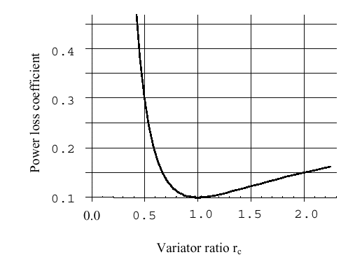

شکل 20: بازده سیستم انتقال [9]

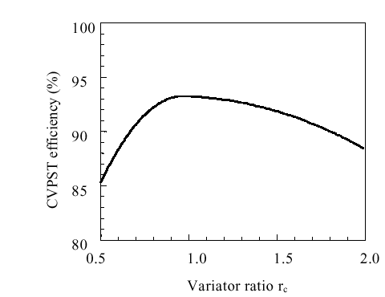

شکل 21: منحنی بازده سیستم انتقال [9]

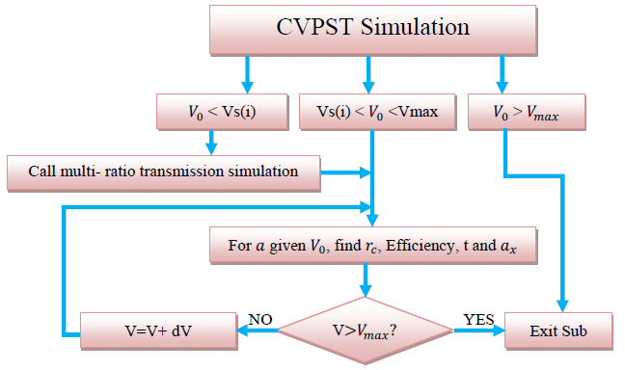

نمودار 5: فلوچارت سیستم انتقال قدرت با توان انشعابی

جدول 8: مقادير بهينه هندسي، نسبت انتقال و بازده انتقال توان به ازاي ضرايب جرمی مختلف

|  |  |  |  |  |  |
| --- | --- | --- | --- | --- | --- |
|  | % |  |  |  | % |
| 1.43 | 29.39 | 75.65 | 0.95 | 2.5 | 0.790 |
| 1.72 | 29.40 | 76.90 | 0.95 | 2 | 0.870 |
| 3.88 | 30.20 | 80 | 0.95 | 1.5 | 0.920 |
| 6.92 | 30.50 | 80 | 0.95 | o.5 | 0.850 |
| 10.77 | 37 | 80 | 0.95 | 1 | 0/934 |

یک طراحی مناسب این امکان را به وجود می آورد که در سرعتهای پائین 50 درصد توان جاری در سیستم توسط سیستم سیاره ای انتقال مي یابد و در سرعتهای بالا 90 درصد توان جاری در سیستم توسط گیربکس پیوسته انتقال مي یابد. علاوه بر این تابع توان انشعابی، بازده انتقال قدرت کلی را بهبود می­بخشد، چرا که بازده سیستم را از 74 درصد در سرعتهای پائین به 85 درصد افزایش می­دهد. و در سرعتهای بالا بازده سیستم امکان دارد به بیش از 93 درصد نیز برسد. میانگین کارایی مکانیکی توان انشعابی 5/89 درصد خواهد بود. تسمه تنها 44 درصد قدرت ورودی را تحمل خواهد کرد. تحت شرایط دینامیکی یکنواخت در سرعت 90 کیلومتر بر ساعت بازده سیستم 90 درصد می باشد. که با این روش می‌توان بازده سیستم را تا 23 درصد افزایش داد و در عین حال مشخص شده است که نیروی کششی اولیه تسمه بیشترین تأثیر را در این زمینه دارد. برای کاهش مصرف سوخت تابع تناسبی طي 20 دوره به مقدار مشخصي همگرا مي شود و 4 الی به 10 درصد خواهد رسید. بهبود مصرف سوخت بهینه توان انشعابی در 100 کیلومتر بر ساعت (5/62 مایل در ساعت) حدود 37٪ است.

بحث بر روی نتایج

متوجه شديم كه سيستم توان انشعابي تقريبا 15 درصد كاهش مصرف سوخت نسبت به سيستم گيربكس دستي نصب شده بر روي يك نوع خودرو مشخص دارد. بنابراين ما بايد دنبال راهكاري براي نحوه مدیریت كنترل اقتصاد مصرف سوخت همراه با افزايش راندمان موتور در اين نوع سيستم ها باشيم. و همچنین در بررسی آنالیز حساسیت نسبت به شرایط محیطی، هر چند سیستم مقاوم می باشد اما می توان مقاومت سیستم را با استفاده از کنترلر ضرایب کنترلی افزایش داد و می توان پژوهشی در خصوص بهره گیری از کنترلر فازی برای پایش ضرایب کنترلر پی آی دی نسبت به شرایط محیطی انجام داد.

نتيجه گيري

كاهش مصرف سوخت از طريق افزايش راندمان مصرف سوخت، امكان پذير است. از اين رو سیستم توان انشعابی قادر است بگونه اي از موتور قدرت بگيرد كه راندمان موتور حداكثر شود. اين مطلب زماني حاصل مي شود كه موتور با توجه به ميزان گشودگي دريچه تراتله[7] در دور موتوري که برحسب دور بر دقیقه كار می كند تلفات ناشي از اصطكاك داخلي موتور نسبت به قدرت حاصل از احتراق به حداقل ممكن كاهش يابد. بنابراين سيستم مذكور اين امكان را به ما مي دهد كه نه تنها براي موتور هاي بنزيني و ديزل بلكه براي هر موتوري با هر سوختي كار كند و حتي برای موتورهاي الكتريكي (هيبريدي) بتوانيم از بيشترين راندمان استفاده كنيم كه رسيدن به اين امر مهم مستلزم سرمايه گذاري و صرف زمان بيشتري است. در مقايسه گيربكس دستي با گيربكس سیستم توان انشعابی متوجه شديم كه شتاب صفر تا صد آن12/16 ثانيه و براي گيربكس پيوسته 77/10 ثانيه مي باشد. در اين پروژه پيشنهاد مي شود كه آناليز اجزاي محدود تسمه و پولي جهت بالا بردن گشتاور انتقالي توسط اين مجموعه انجام پذيرد.

فهرست علائم

|  |  |
| --- | --- |
| گشتاور حول محور x، | $$T_{x}$$ |
| شتاب کند شونده در جهت x | $${ a}_{x}$$ |
| ضریب اصطکاک بین پولی و سطح مخروطی | $${ μ}_{b }$$ |
| زاویه خوابش بر روی پولی كوچكتر | $$δ$$ |
| ممان اینرسی حول محور | $${ I}_{xx}$$ |
| نسبت دنده های گیربکس | $N_{t}$ |
| نسبت دنده دیفرانسیل | $${ N}_{f }$$ |
| نسبت ترکیبی دنده های گیربکس و دیفرانسیل | $${ N}_{tf}$$ |
| راندمان انتقال | $${ η}_{t}$$ |
| راندمان تركيبي گيربكس و ديفرانسيل | $${ η}_{tf}$$ |
| ضریب نیروی درگ | $${ C}_{D}$$ |
| چگالي هوا | ρ |
| نسبت ورييتور | k |
| دبی جرمی | $${m^{.}}_{f}$$ |
| نسبت حداکثر کل | $${ ξ}_{n}$$ |
| نسبت حداقل کل | $${ ξ}_{1}$$ |
| ضریب پايه | $${ f}_{0}$$ |
| ضریب سرعت موثر | $$f_{s}$$ |
| نیروی مقاوم ناشی از سطح شيب دار | $$R_{Ѳ}$$ |
| ضريب عبور | $$C_{0}$$ |
| سرعت موتور | $${}_{e}$$ |
| گشتاور موتور | $$T_{e}$$ |
| نسبت انتقال | $$r_{to }$$ |
| ماكزيمم گشتاور موتور | $$T_{emax}$$ |
| پايين ترين نسبت انتقال | $$r_{t min}$$ |
| شعاع دنده رينگي | $$r_{ri}$$ |
| شعاع پولي دوم تسمه | $$r_{ps}$$ |
| شعاع پولي محرك | $${ r}_{po}$$ |
| شعاع كنترل دنده | $$r_{ro}$$ |
| بالاترين نسبت انتقال | $$r_{t max}$$ |
| نسبت پايين | $$r_{c min}$$ |
| نسبت بالا | $$r_{c max}$$ |
| نسبت تسمه پولي | $$r_{c}$$ |
| دومین نسبت دنده مبدل افزاینده | $$r_{st2}$$ |
| اولین نسبت دنده مبدل افزاینده | ا $r_{st1}$ |
| نسبت ثابت | $${ r}_{cg}$$ |
| نسبت سیاره ای | $${ r}_{g}$$ |
| فاكتور تصحيح |  |

مراجع و منابع

[1] Brace, C., Deacon, M., Vaughan, N. D., Horrocks, R. W. and Burrows, C. R., "The Compromise in Reducing Exhaust Emissions and Fuel Consumption from a Diesel CVT Powertrain over Typical Usage Cycles", Proc. CVT 99, pp. 27–33, (1999).

[2] Srivastava, N. and Haque, I., "Nonlinear dynamics of a friction-limited drive: Application to a chain continuously variable transmission (CVT) system", Journal of Sound and Vibration, Vol. 321, pp. 319-341, (2009).

[3] Mucino, V. H., Smith, J. E., Cowan, B. and Kmicikiewicz, M., “A continuously variable power split transmission for automotive applications”, SAE Technical Paper No. 970687.

[4] Kudryavcev Y.N. "Differential multi-threaded transmission", MASHINOSTROENIE, (1981).

[5] Gillespie.T.D..and “Methods of predicting Truk speed Los on Grades”. The University of transportation Research Institute. Report. No. UM-85-36. 169 p. November (1986).

[6] The Crank-CVT.7th LUK Symposiom, Germany, 11-12 April (2002). http://www. luk.de/english/Bibliothek/ k7/luk_k7_chap08.pdf.

[7] Iyer, R. “Development of High Torque CVT Fluids”, 04cvt-6.

[8] M. Delkhosh, M. Saadat Foumani. (2011). M. Boroushaki, M. Ekhtiari, M. Dehghani.,"Geometrical optimization of half toroidal continuously variable transmission using particle swarm optimization", Sciatica Ironical, Vole18, B (2011), p1126–1132.

[9] Philippe Arques "Transmissions mécaniques de puissance". Application aux boîtes de vitesses automatiques - Génie mécanique Broché – 28 juin 2001.

1. . كارشناس ارشد، گروه مکانیک، مهندسی مکانیک خودرو، طراحی سیستم های دینامیکی خودرو

   [hosein.baghi1974@gmail.com](mailto:hosein.baghi1974@gmail.com)
2. . continuously variable power split transmission
3. 3. Planet Gear Transmission
4. . continuously variable power split transmission (CVPST)
5. . Holland
6. . (VTO)
7. . (VTO)